УДК 316.45/ ББК 60.548
А.С. Артамонова

РАБОТА СО ШКОЛЬНИКАМИ КАК СПОСОБ ПОВЫШЕНИЯ УРОВНЯ ГРАЖДАНСКОГО УЧАСТИЯ

Статья посвящена обсуждению вопросов, касающихся формирования положительного отношения детей школьного возраста к практикам будущего гражданского участия. Школьное образование рассматривается как один из способов развития гражданской сознательности. Особенное значение это приобретает в условиях растущей апатии к политическим процессам.
Ключевые слова: школьное образование, гражданское участие, обучение, школьники, гражданская активность.

Вопросы участия населения в общественно-политической жизни страны привлекают значительное внимание исследователей в последнее время [1; 2]. В основном, обсуждение касается проблем недостаточного вовлечения взрослого населения и возможных способов повышения уровня гражданского участия. В то же время очевидно, что отношение людей, скажем, к волонтерству формируется не одномоментно, а на протяжении жизни и под воздействием различных факторов. В международном контексте вопросы, касающиеся формирования положительного отношения к практикам участия у детей, привлекают отдельное исследовательское внимание.
Система образования создана для обучения детей общей грамотности, однако, роль школ в развитии гражданского образования (civic education) в современных условиях не менее важна [3]. Особенное значение это приобретает в условиях растущей апатии к политическим процессам [4]. Несмотря на высокую актуальность проблемы, публикации, посвященные изучению школьного образования как фактора повышения гражданской сознательности немногочисленны [5]. В связи с этим целью настоящего доклада является краткий обзор исследований по обозначенной теме и формулировка тезисов, подтверждающих актуальность изучения данного вопроса.
Причинно-следственная связь между уровнем образования и уровнем гражданского участия считается подтвержденной с научной точки зрения, однако вопросы влияния школьного образования на последующую активность человека в общественно-политической жизни пока остается малоизученной [6, с. 26]. Поскольку дети большую часть времени проводят в школах, очевидно, что эти учреждения играют важную роль в создании условий для будущего гражданского участия, формируя чувство общности и внесемейные социальные связи [4]. В подростковом возрасте начинают проявляться модели поведения в отношении гражданского участия, заложенные родителями и другими значимыми взрослыми [7]. В то же время очевидно, что не только семья влияет на будущие намерения школьников. Международная ассоциация оценки достижений в образовании (Нидерланды) провела исследование в 28 странах с объемом выборки в 140 тысяч 14-летних подростков, обнаружив взаимосвязь между преподаванием обществознания в школе и намерением учеников принимать участие в социально-политических процессах в будущем [8]. Рассматривая эту проблему не на индивидуальном уровне, а в контексте школьного образования, можно выделить следующие ключевые аспекты формирования отношения к гражданской активности
Социальные связи между сверстниками. Выстроенные связи со сверстниками оказывают положительное влияние с последующим гражданским участием. По мере того, как уровень социальных связей в школе увеличивается, увеличивается и вероятность участия человека в политической жизни. В частности, ученые обнаружили, что подростки, которые чувствуют более тесную связь со школой, с большей вероятностью будут голосовать в будущем [5].
Школьная программа. В указанном исследовании выявлена взаимосвязь между успеваемостью школьника и уровнем его будущего гражданского участия. Как таковой связи не выявлено, однако, чем выше средний балл ученика, особенно по обществознанию (из академических показателей оценки по этому предмету были самым убедительным предиктором будущей активности на выборах), тем более активную гражданскую позицию он занимает в классе и, предположительно, будет занимать в отношении участия в общественно-политической жизни [5]. Обществознание играет большую роль в связи с тем, что формирует представление о том, как функционирует система власти, развивает навыки, которые необходимы для полноценного участия в демократической системе управления.
Внеклассные мероприятия. Хорошо продуманные внеклассные мероприятия, связанные с учебным процессом в школе, стимулируют интерес к политике. Атмосфера в школе в идеале должна побуждать учеников к участию в ​​дискуссиях и предлагает возможность работать в команде для достижения общей цели.
Схематично аспекты, отражающие роль школьного образования в процессе формирования предрасположенности к гражданскому участию представлены на рисунке.
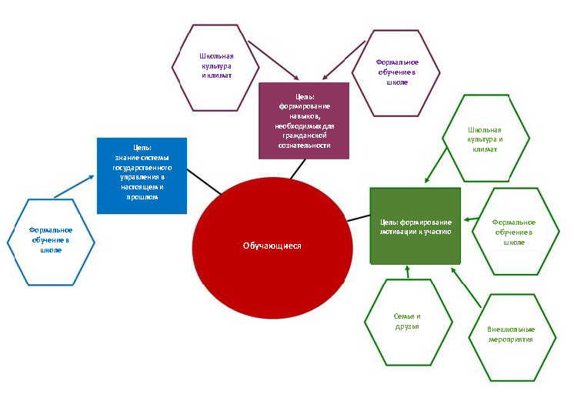Рисунок. Схема школьного образования в процессе формирования предрасположенности к гражданскому участию. Источник: переведено с https://chssp.ucdavis.edu/blog/what-can-schools-do-improve-civic-engagement
Несмотря на высокую актуальность проблемы, необходимо отметить незначительное количество исследований, посвященных влиянию школы на уровень будущей вовлеченности человека в общественно-политическую жизнь [5]. Между тем, молодежь обладает огромным творческим потенциалом и возможностью добиться перемен. Школы могут способствовать будущему участию обучающихся в выборах, создавая благоприятный социальный климат и вовлекая их в общественную деятельность.

Литература
- Уханова Ю.В. Феномен гражданского участия в научном дискурсе: теоретические и методологические основания исследования. Журнал социологии и социальной антропологии. 2020. Т. 23. № 3. С. 25–50.
- Якимец В.Н., Никовская Л.И. Гражданское участие, межсекторное партнерство и интернет-технологии публичной политики. Социальные и гуманитарные знания. 2019. №5(3). С. 209–223.
- Durkheim E. On Education and Society. In: Karabel J, Halsey AH, editors. Power and Ideology in Education. New York: Oxford University Press, 1977. Pp. 92–105.
- Putnam R.D. Bowling Alone: The Collapse and Revival of American Community. New York: Simon & Schuster, 2000.
- Callahan R., Schiller K., Muller C. Preparing the next generation for electoral engagement: Social studies and the school context. American Journal of Education, 2010, no. 116(4), pp. 525–556. https://doi.org/10.1086/653627
- Campbell D.E. What is education’s impact on civic and social engagement? In: Measuring the effects of education on health and civic engagement: Proceedings of the Copenhagen Symposium. OECD, 2006. Pp. 25–126.
- Carbonaro W.J. A Little Help from My friend’s parents: Intergenerational closure and educational outcomes. Sociology of Education, 1998, no. 71, pp. 295–313.
- Torney-Purta J., Lehmann R., Oswald H., Schulz W. Citizenship and Education in Twenty-eight Countries: Civic Knowledge and Engagement at Age Fourteen. IEA. Amsterdam, 2001.

Информация об авторе
Артамонова Анна Станиславовна (Россия, Вологда) – младший научный сотрудник, Вологодский научный центр РАН (Вологда, ул. Горького, д. 56А, artamonova.ast@gmail.com)

Artamonova A.S.
WORKING WITH PUPILS AS A WAY TO INCREASE THE LEVEL OF CIVIC PARTICIPATION
The article is devoted to the discussion of issues related to the formation of a positive attitude of school-age children to the practices of future civic participation. School education is seen as one of the ways to develop civic consciousness. This is of particular importance in the context of growing apathy towards political processes.
Key words: school education, civic participation, education, schoolchildren, civic engagement.
About the author
Artamonova Anna S. (Russia, Vologda) – junior researcher, Vologda Research Center of RAS (56A, Gorky str., Vologda, artamonova.ast@gmail.com)

References
- Ukhanova Yu.V. The phenomenon of civic participation in scientific discourse: Theoretical and methodological background of the research. Zhurnal sotsiologii i sotsial'noi antropologii=The Journal of Sociology and Social Anthropology, 2020, vol. 23, no. 3, pp. 25–50.
- Yakimets V.N., Nikowskaya L.I. Civil participation, intersectoral partnership and internet technologies of public policy. Social'nye i gumanitarnye znanija, 2019, vol. 5, no. 3, pp. 208–223 (in Russian).
- Durkheim E. On Education and Society. In: Karabel J, Halsey AH, editors. Power and Ideology in Education. New York: Oxford University Press, 1977. Pp. 92–105.
- Putnam R.D. Bowling Alone: The Collapse and Revival of American Community. New York: Simon & Schuster, 2000.
- Callahan R., Schiller K., Muller C. Preparing the next generation for electoral engagement: Social studies and the school context. American Journal of Education, 2010, no. 116(4), pp. 525–556. https://doi.org/10.1086/653627
- Campbell D.E. What is education’s impact on civic and social engagement? In: Measuring the effects of education on health and civic engagement: Proceedings of the Copenhagen Symposium. OECD, 2006. Pp. 25–126.
- Carbonaro W.J. A Little Help from My friend’s parents: Intergenerational closure and educational outcomes. Sociology of Education, 1998, no. 71, pp. 295–313.
- Torney-Purta J., Lehmann R., Oswald H., Schulz W. Citizenship and Education in Twenty-eight Countries: Civic Knowledge and Engagement at Age Fourteen. IEA. Amsterdam, 2001.

Исследование выполнено при финансовой поддержке РФФИ. Проект 19-011-00724 А «Барьеры гражданского участия и механизмы их преодоления на региональном уровне».
https://ru.unesco.org/youth

